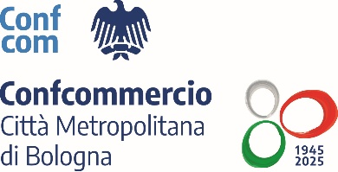
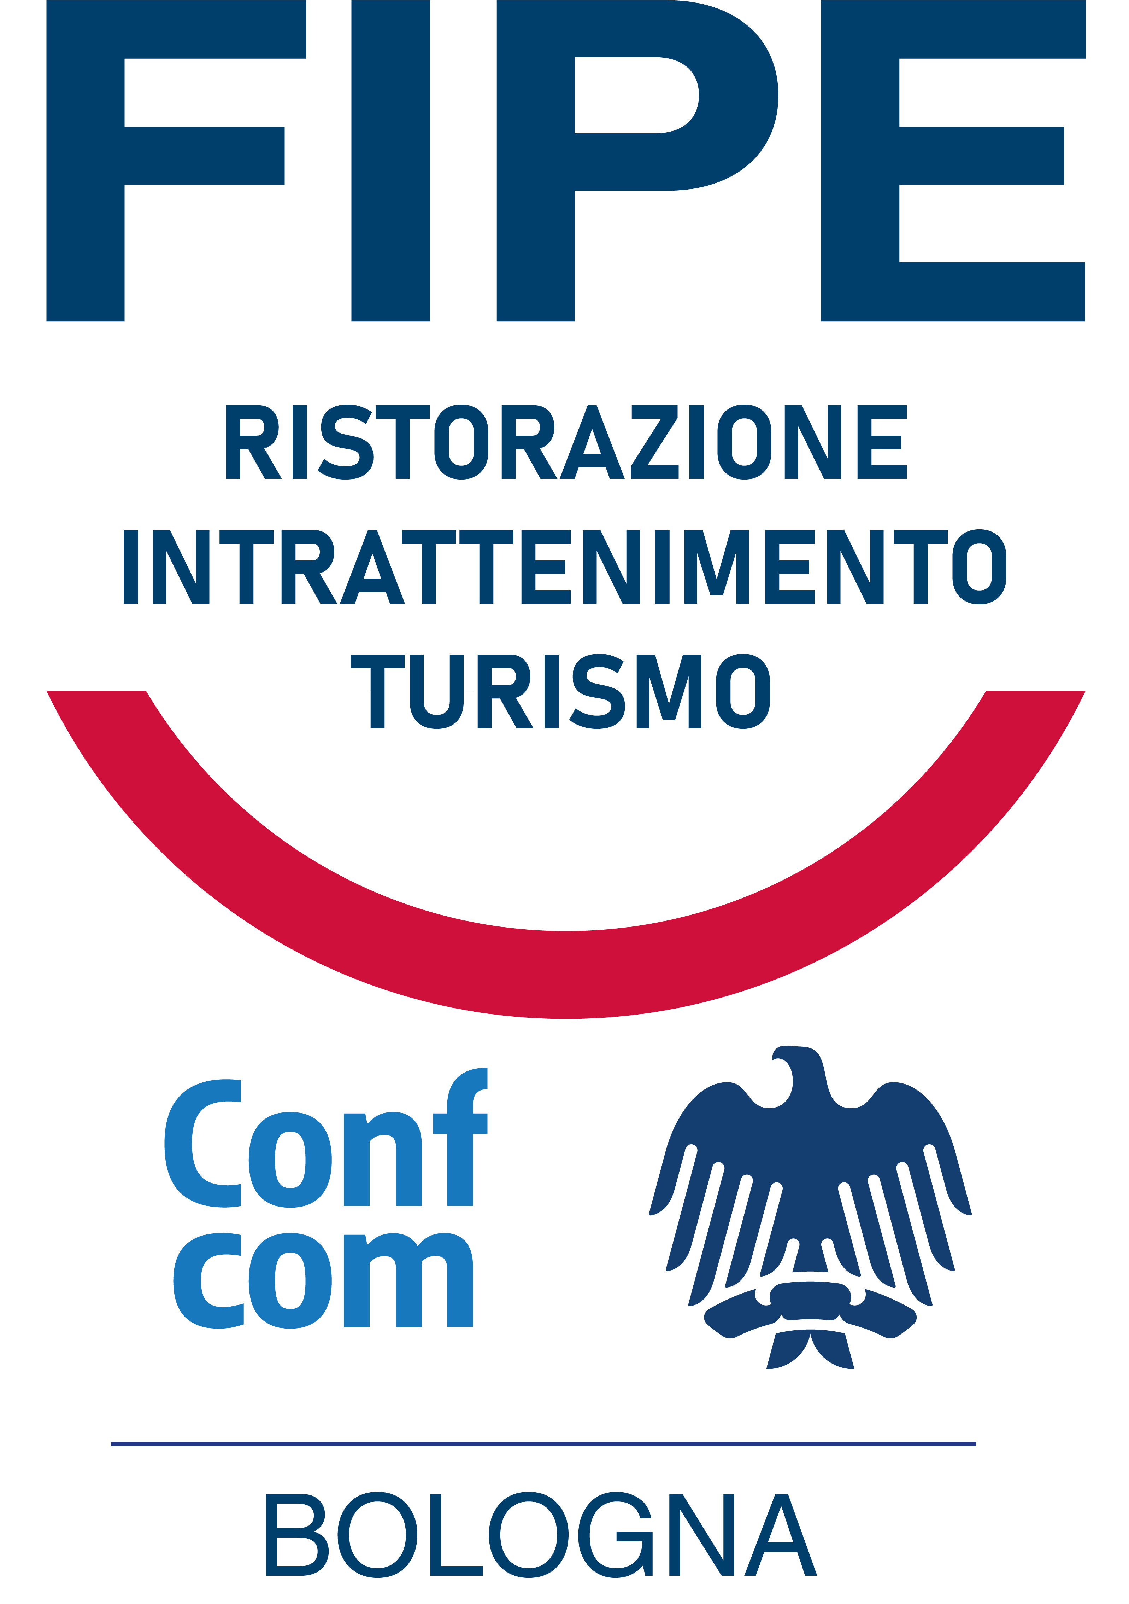
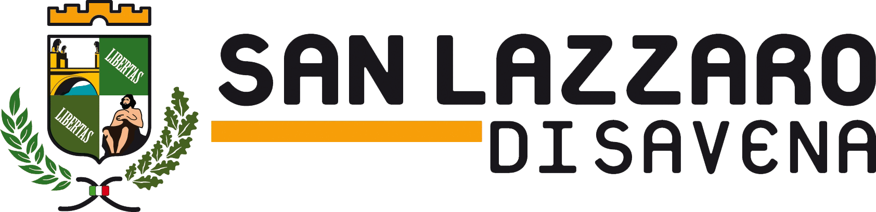

COMUNICATO STAMPA

Funky Food Festival 2026
In quattro giorni registrati 30.000 visitatori
Presenze raddoppiate rispetto al debutto dello scorso anno. Il Parco della Resistenza si è trasformato in un grande spazio dedicato a street food, musica e sport all'aperto

Si è chiusa con numeri record la seconda edizione del Funky Food Festival, che dall'11 al 14 settembre 2026 ha animato il Parco della Resistenza di San Lazzaro di Savena (viale della Repubblica 3). Quattro giorni di festa, dal giovedì alla domenica, tra cucina di qualità, dj set, musica live e appuntamenti sportivi nel verde, hanno richiamato circa 30.000 visitatori, il doppio rispetto ai 15.000 partecipanti della prima edizione, che si era svolta in tre giornate.
Il cibo protagonista
Dieci realtà di street food hanno animato il parco per l'intera durata del festival. Ai nomi già noti al pubblico come Sentaku Izakaya, Indegno – La Crescentina 2.0, Ciao Kebab, Vegeta, Las Piadina e Forno Brisa, affiancati dal debutto di Funky's Burger, si sono aggiunte le new entry di quest'anno Span, Casa Merlò e Gorditas Tacos y Más. A completare l'offerta, il gelato di Fresko Cremeria, la proposta gluten free di Amido Lab e per la parte cocktail il bar Velluto Botanique Eclectique. Grande attenzione hanno ricevuto le quattro collaborazioni esclusive pensate per questa edizione: il debutto assoluto di Franceschetta 58 al fianco di Forno Brisa il sabato, presente sia a pranzo che a cena, gli hamburger di Patty di Modena, la domenica, sotto la guida dello chef Tymmy, la collaborazione lunga quattro giorni tra Uni Restaurant e Sentaku Izakaya e la colazione al parco firmata Florc, nel weekend.
Musica e sport, il programma della quattro giorni
Il palco non si è mai fermato: dal dj set venerdì con il collettivo del Santissima, Tech Is Back e Memory Man aka Uovo, fino al weekend con GainHouse, Camera del Tempo, DJ Cream, Sam Ruffillo, Nicola Zucchi, Fab From UV, Zareem e la chiusura live dei Disco Club Paradiso lunedì sera. In collaborazione con Mala Training, il festival ha proposto due appuntamenti dedicati alla corsa e al movimento, con la lezione di pilates di Anna Ferrari il sabato mattina e la domenica la corsa al parco con OEL Club insieme al workout funzionale guidato da Lorenzo Palomba. Apprezzate anche le due masterclass di cucina con Soccia Che Buono, dedicate a tortellini e tortelloni, e il ricco programma per famiglie e bambini firmato BimboTu, Toby Animazione e Kids&Us.
Un evento che unisce la città
Con questa seconda edizione il Funky Food Festival conferma la sua vocazione di appuntamento capace di far incontrare la comunità attorno al gusto, alla musica e al benessere. L'ingresso è stato gratuito per tutte le attività, ad eccezione delle masterclass, la cui quota di iscrizione è stata interamente devoluta a Bimbo Tu, associazione no profit partner dell'evento. Il Funky Food Festival è organizzato da Qui Si Taffia, con il patrocinio del Comune di San Lazzaro di Savena e di Confcommercio Ascom, Bologna, realizzato grazie al sostegno del main partner Banca di Bologna, dei Premium partner Cupra Gran Prix, Heineken e Aperol e degli Official partner Appennino Food, Felsineo, Villa Poggiolo, 2T, Lamb Weston, Cerelia, Mr. Dobelina e Giacobazzi Gioielli.

Bologna, 16 settembre 2026

